今日动态
第七周 10月14日 星期一 多云
- 晨间来园
出勤：今日来园16人
- 集体活动
语言活动《小黄点和小黑线》是一个简单易懂但是又充满想象力的故事，主要讲述了点的变化，小点变大点，大点汇聚成云朵，云朵再到与线的交织，通过点线的碰撞和想象演变成各种各样的事物。小班幼儿喜欢听故事，读绘本，他们喜欢看着图片说一说，但是缺乏目的性。本次活动需要幼儿通过自己的想象来创造点线的关系，可能会出现天马行空的现象。
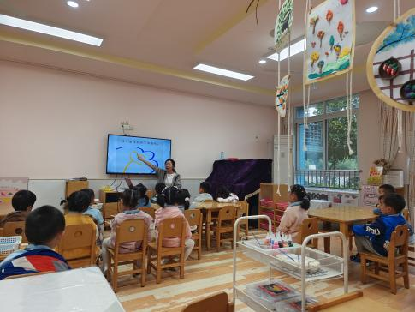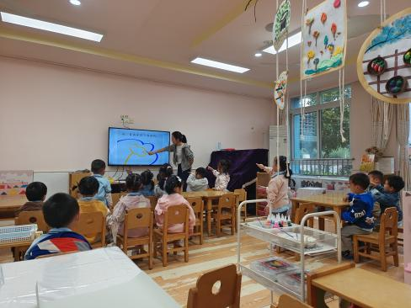
- 今天小朋友们一起认识了各种各样的线条和点点，为他们接下来的绘画打下了基础。
焦欣桐、王悦宁、徐鲲、邓江宁、杨子沐、丁苏予、彭屹知、贾栩然、唐艺芯、曹瑾依都能够大胆地跟着老师说出线条的名称。
- 区域游戏
桌面建构 | 娃娃家
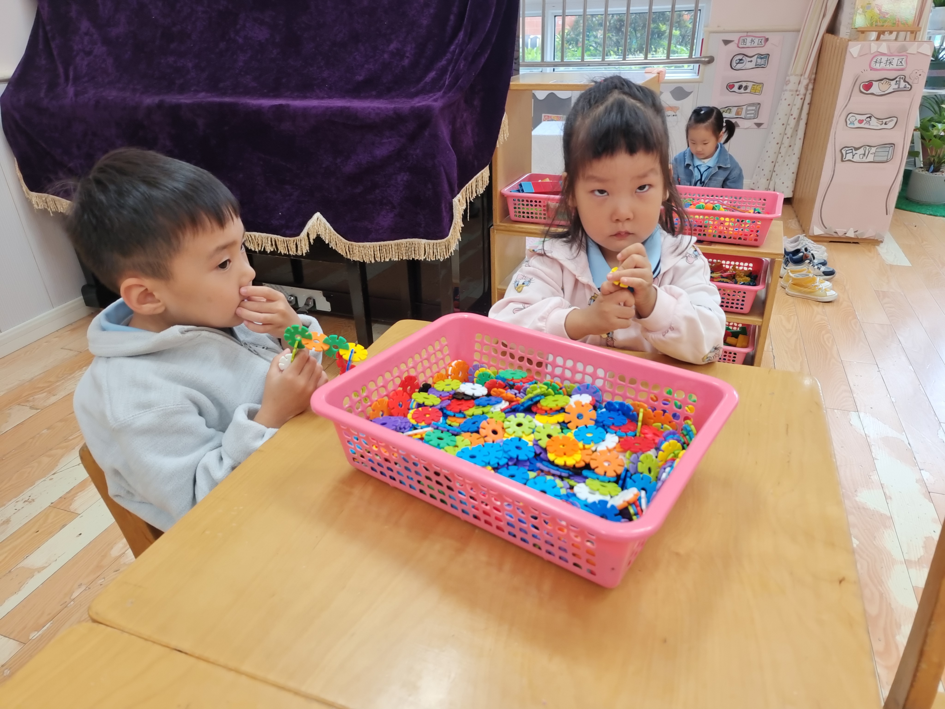 | 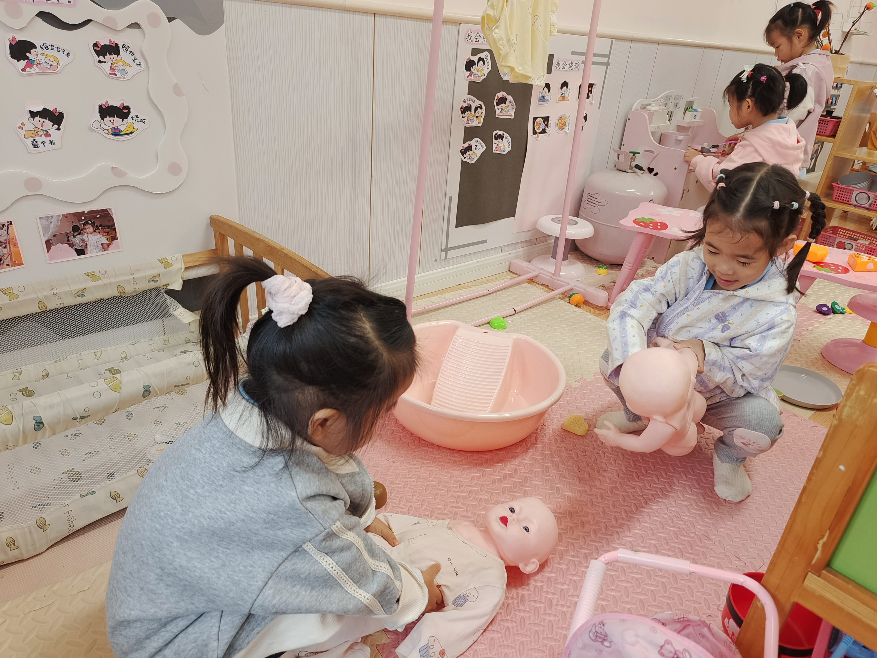
今天徐鲲和胡嘉芯一起玩了桌面建构的雪花片。胡嘉芯拿着雪花片一片片地拼插成了一个“金箍棒”。徐鲲则是用雪花片搭建了我们学过的“乌龟”。 | 今天丁苏予和曹瑾依一起来到娃娃家的小卧室。她们两个决定一起来照顾小宝宝，她们给娃娃洗澡、穿衣服，还带着娃娃一起玩玩具。

- 进餐时刻
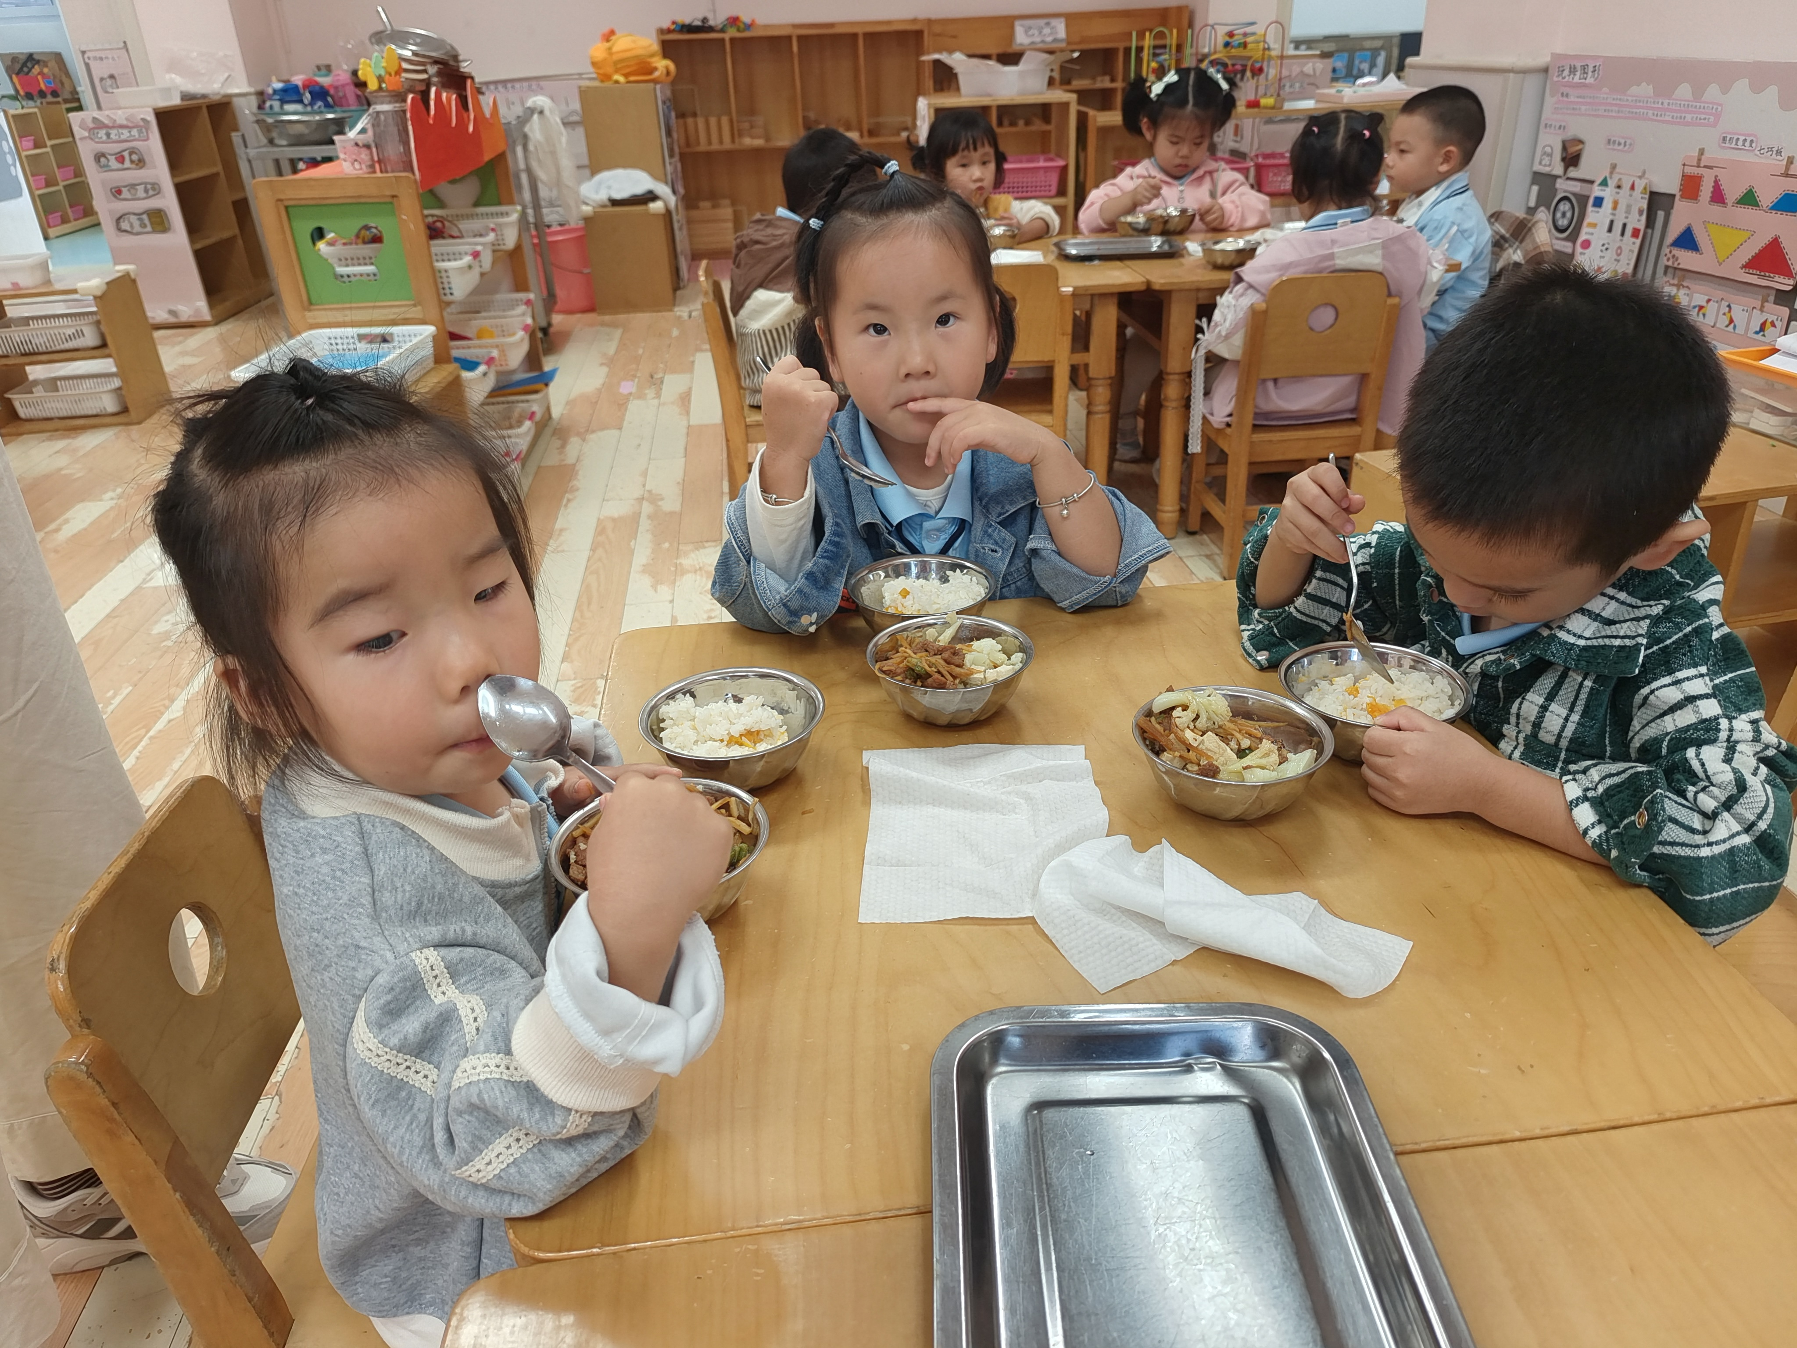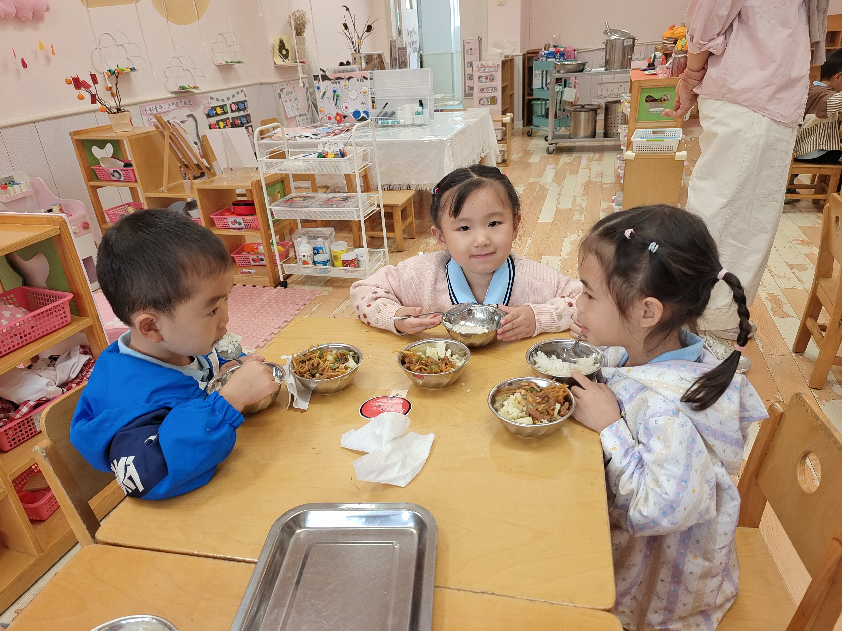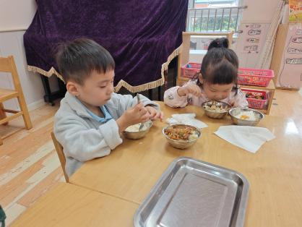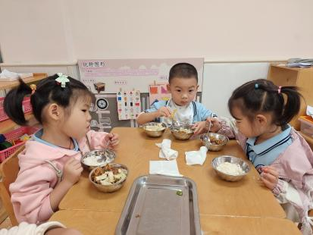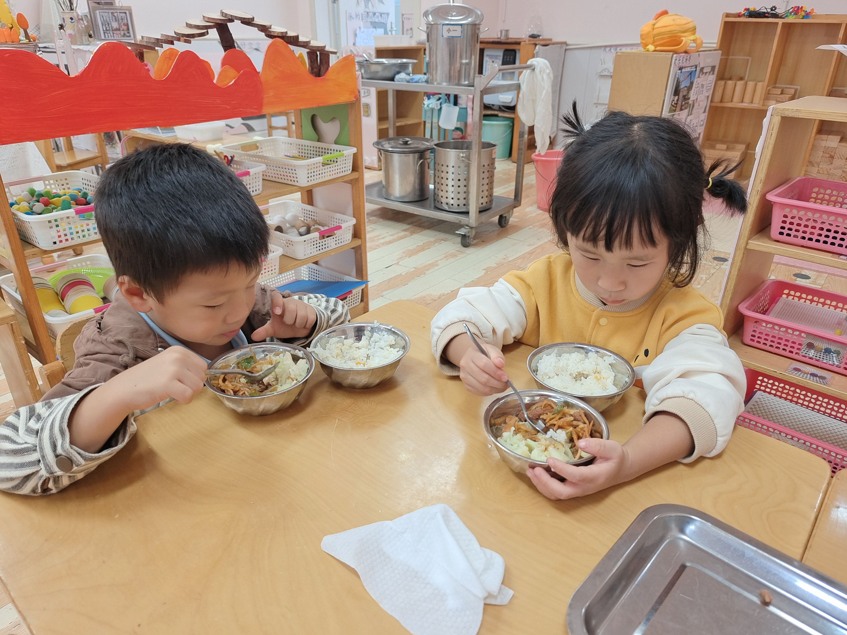
今天的午餐是：红薯饭、茭白圆椒、炒牛柳、香干炒花菜、鸡毛菜肉沫汤。
六、温馨提示
1.有个别幼儿指甲出现过长的情况，请大家帮幼儿及时修剪。
2.请家长早上务必关注幼儿水杯里水的温度，不要出现过烫的现象，谨防烫伤。

